张家口鑫光商砼有限公司
新建20万m³混凝土和3万m³稳定土拌合站项目竣工环境保护
验收报告

建设单位: 张家口鑫光商砼有限公司
编制单位：张家口鑫光商砼有限公司

2024年11月

建设单位法人代表: 秦建国
项 目 负 责 人: 秦建国

建设单位：张家口鑫光商砼有限公司（盖章） |  | 编制单位：张家口鑫光商砼有限公司（盖章）
电话: 15930302320 |  | 电话: 15930302320
传真: |  | 传真:
邮编: 075000 |  | 邮编: 075000
地址: 张家口市崇礼区西湾子镇二道沟村 |  | 地址: 张家口市崇礼区西湾子镇二道沟村

目 录
前言 1
1、验收编制依据 2
1.1建设项目环境保护相关法律、法规和规章制度 2
1.2建设项目竣工环境保护验收技术规范 2
1.3工程技术文件及批复文件 3
2、工程概况 4
2.1项目基本情况 4
2.2建设内容 5
2.3工艺流程 6
2.4劳动定员及工作制度 8
2.5公用工程 9
2.6 环评审批情况 10
2.7 项目投资 10
2.8项目变动情况 11
2.9环境保护“三同时”落实情况 11
2.10验收范围及内容 12
3、主要污染源及治理措施 14
3.1施工期污染源及治理措施 14
3.2运营期污染源及治理措施 14
4、环评主要结论及环评批复要求 20
4.1环境影响报告书（表）主要结论与建议 20
4.2审批部门审批意见 20
4.3审批意见落实情况 22
5、验收执行标准 24
5.1污染物排放执行标准 24
5.2主要污染物总量控制指标 25
6、质量保证措施和监测分析方法 26
6.1质量保证措施 26
6.2监测分析方法 26
7、验收检测结果及分析 28
7.1废气检测结果及分析 28
7.2厂界噪声检测结果及分析 29
7.3污染物排放总量核算 30
8环境管理检查 31
9、结论和建议 32
9.1项目验收结论 32
9.2建议 33

附图
1、项目地理位置图
2、项目周边关系图
3、项目平面布置图

附件
- 营业执照
- 环评审批意见
- 固定源排污登记表及登记回执
- 检测报告
- 竣工环境保护验收组意见

前言
本项目为张家口鑫光商砼有限公司新建20万m³混凝土和3万m³稳定土拌合站项目，由张家口鑫光商砼有限公司建设，建设地点位于张家口市崇礼区西湾子镇二道沟村。项目主要建设内容为：总占地面积7145平方米，利用原有厂房设置生产车间及办公用房，总建筑面积4900平方米。本项目建设内容包括：购置HZS180搅拌机、筒仓等生产设备，建设商品混凝土生产线1条；购置破碎机、筛分机、搅拌机、筒仓等生产设备，建设水稳拌合土生产线1条；同时购置5吨装载机1台、混凝土运输车11辆、泵车1辆、铲车1辆等附属设施。项目年产规模为：年产20万m³混凝土和3万m³稳定土拌合站。
2024年08月，张家口鑫光商砼有限公司委托张家口昊峰环保科技有限公司编制了《张家口鑫光商砼有限公司新建20万m³混凝土和3万m³稳定土拌合站项目环境影响报告表》，并于2024年09月04日取得张家口市行政审批局批复（张行审立字﹝2024﹞574号）。
项目于2024年09月开工建设，并于2024年10月建设完成，开始试运营。
2024年10月张家口鑫光商砼有限公司按照《建设项目环境影响评价文件审批及建设单位自主开展环境保护设施验收工作指引（试行）》（冀环办字函〔2017〕727号）文件要求，开展竣工环境保护验收工作。
并于2024年10月委托河北俊采环境检测技术有限公司、北京新奥环标测试技术有限公司于2024年10月24日至2024年10月25日对“张家口鑫光商砼有限公司新建20万m³混凝土和3万m³稳定土拌合站项目”进行环保设施竣工验收监测，并出具检测报告（HBJC检字﹝2024﹞第1755号、AST241108B002、AST241126B006）。同时，张家口鑫光商砼有限公司对该工程的设计资料、环境影响报告表、批复文件、验收检测报告等相关资料进行了收集整理，结合实际情况编制完成了《张家口鑫光商砼有限公司新建20万m³混凝土和3万m³稳定土拌合站项目竣工环境保护验收报告》。
报告编制过程中得到了张家口市行政审批局、张家口市生态环境局崇礼区分局、检测等单位和人员的大力帮助和支持，在此一并致谢！

1、验收编制依据

1.1建设项目环境保护相关法律、法规和规章制度
（1）《中华人民共和国环境保护法》（2015年1月1日起施行）；
（2）《中华人民共和国环境影响评价法》（2018年12月29日修订施行）；
（3）《中华人民共和国水污染防治法》（2018年1月1日起实施）；
（4）《中华人民共和国大气污染防治法》（2018年10月26日修订施行）；
（5）《中华人民共和国环境噪声污染防治法》（2018年12月29日修订施行）；
（6）《中华人民共和国固体废物污染环境防治法》（2020年9月1日修改）；
（7）《建设项目环境保护管理条例》（2017年10月1日起施行）；
（8）《建设项目环境影响评价分类管理名录》（2021年版）；
（9）《河北省生态环境保护条例》（2020年7月1日起施行）。

1.2建设项目竣工环境保护验收技术规范
（1）《建设项目环境影响评价技术导则 总纲》（HJ 2.1-2016）；
（2）《环境影响评价技术导则 大气环境》（HJ 2.2-2018）；
（3）《环境影响评价技术导则 地表水环境》（HJ 2.3-2018）；
（4）《环境影响评价技术导则 地下水环境》（HJ 610-2016）；
（5）《环境影响评价技术导则 声环境》（HJ 2.4-2021）；
（6）《环境空气质量标准》（GB3095-2012）；
（7）《声环境质量标准》（GB3096-2008）；
（8）《地下水质量标准》（GB/14848-2017）；
（9）《地表水环境质量标准》（GB3838-2002）；
（10）《水泥工业大气污染物超低排放标准》（DB13/2167-2020）；
（11）《工业企业厂界环境噪声排放标准》（GB12348-2008）；
（12）《一般工业固体废物贮存和填埋污染控制标准》（GB18599-2020）；
（13）《关于规范建设单位自主开展建设项目竣工环境保护验收的通知（征求意见稿）》（环境保护部）；
（14）《建设项目竣工环境保护验收技术指南 污染影响类》（生态环境部2018.5.16发布）；
（15）《建设项目竣工环境保护验收暂行办法》；国环规环评﹝2017﹞4号；
（16）《建设项目环境影响评价文件审批及建设单位自主开展环境保护设施验收工作指引（试行）》；冀环办字函〔2017〕727号。

1.3工程技术文件及批复文件
（1）张家口昊峰环保科技有限公司编制的《张家口鑫光商砼有限公司新建20万m³混凝土和3万m³稳定土拌合站项目环境影响报告表》（2024.08）；
（2）张家口市行政审批局关于《张家口鑫光商砼有限公司新建20万m³混凝土和3万m³稳定土拌合站项目环境影响报告表》的审批意见：张行审立字﹝2024﹞574号。
（3）河北俊采环境检测技术有限公司、北京新奥环标测试技术有限公司出具的张家口鑫光商砼有限公司新建20万m³混凝土和3万m³稳定土拌合站项目竣工环境保护验收检测报告（HBJC检字﹝2024﹞第1755号、AST241108B002、AST241126B006）；
（4）张家口鑫光商砼有限公司提供的其他相关资料。

2、工程概况

2.1项目基本情况
项目名称 | 新建20万m³混凝土和3万m³稳定土拌合站项目
项目性质 | 新建√改扩建□技改□
行业类别及代码 | C3021水泥制品制造 |  |  | 邮政编码 |  |  | 075000
建设单位 | 张家口鑫光商砼有限公司
建设地点 | 张家口市崇礼区西湾子镇二道沟村
法人代表 | 秦建国 | 联系人 |  | 秦建国 |  | 15930302320
占地面积 | 7145m² | 建筑面积 |  | 4900m²
建设规模 | 年加工20万m³混凝土和3万m³稳定土
环评时间 | 2024年8月 | 开工日期 |  | 2024年09月
竣工时间 | 2024年10月 | 现场监测时间 |  | 2024年10月24日-25日  2024年11月12日-13日
环评报告  审批部门 | 张家口市行政审批局 | 环评报告表  编制单位 |  | 张家口昊峰环保科技有限公司
环评形式 | 环境影响报告表 | 环评批文号 |  | 张行审立字﹝2024﹞574号
环保设施设计单位 | 第三建筑工程公司
环保设施施工单位 | 第三建筑工程公司
总投资概算 | 2500万元 |  | 环保投资概算 |  | 200万元
实际总投资 | 2500万元 |  | 实际环保投资 |  | 260万元
项目建设情况 | 张家口鑫光商砼有限公司新建20万m³混凝土和3万m³稳定土拌合站项目建设地点位于崇礼区江家屯乡上闫家堡村新村北，建设规模为年生产20万m³混凝土和3万m³稳定土。项目总投资2500万元，目前主体工程及环保工程已经施工完毕，具备竣工验收条件。

2.2建设内容
本项目为新建20万m³混凝土和3万m³稳定土拌合站项目，位于张家口市崇礼区西湾子镇二道沟村，总占地面积7145平方米，项目主要建设内容为：购置HZS180搅拌机、筒仓等生产设备，建设商品混凝土生产线1条；购置破碎机、筛分机、搅拌机、筒仓等生产设备，建设水稳拌合土生产线1条；同时购置5吨装载机1台、混凝土运输车11辆、泵车1辆、铲车1辆等附属设施。项目年产规模为：年产20万m³混凝土和3万m³稳定土拌合站。

2.2.1项目组成
项目组成内容见下表2-1。
表2-1 本项目主要建设内容一览表
项目组成 |  | 主要建设内容 | 备注
主体工程 | 商品混凝土 | HZS180型混凝土搅拌生产线1条 | 新建
主体工程 | 稳定土拌合站 | 破碎、筛分车间 | 新建
主体工程 | 稳定土拌合站 | 水稳拌合土生产线 | 新建
储运工程 | 砂石料库 | 钢结构厂房1座，用于储存砂石料等原料 | 利旧
储运工程 | 筒仓 | 搅拌系统配套8个筒仓。其中水泥筒仓4个，粉煤灰筒仓2个，矿粉筒仓2个。 | 新建
储运工程 | 运输 | 厂外运输采用混凝土搅拌车运输；厂内运输采用输送带、铲车等完成 | /
辅助工程 | 办公及生活用房 | 砖混结构、建筑面积约600平方米 | 利旧
辅助工程 | 化验室 | 建筑面积100平方米用于原料及产品的检测
辅助工程 | 门卫 | 砖混结构、建筑面积约50平方米 | 利旧
公用工程 | 供水 | 附近村庄提供 | /
公用工程 | 供电 | 接市政电网 | /
环保工程 | 废气 | ①筒仓呼吸粉尘：经筒仓顶部除尘设施处理后通过15米高排放口高空排放；  ②破碎和筛分工序分别建设一套除尘设备（集气罩+布袋除尘器+15m高排气筒(P1、DA001））；  ③上料搅拌粉尘（混凝土生产线和稳定土生产线）：集气罩+布袋除尘器+15m高排气筒（P2、P3）；  ④砂石料输送采用密闭传送带；  ⑤砂石料库原料堆存、上料粉尘：砂石料库为封闭式库房，并通过洒水装置降尘；  ⑥厂区地面硬化，并配套洒水车辆及雾炮。 | 新建
环保工程 | 废水 | 车辆冲洗、搅拌罐清洗废水及实验室废水经沉淀水池沉淀后循环使用，不外排；喷淋用水直接蒸发，不外排；  生活污水排入防渗化粪池，定期交由环卫部门处置。 | /
环保工程 | 噪声 | 设备噪声：设备选用低噪声设备、安装减震基础、设置厂房内；车辆噪声：装载机、运输车辆等，加强管理、进出厂区车辆限制车速、禁止鸣笛等。 | /
环保工程 | 固废 | 生活垃圾交环卫部门统一处理；  除尘灰、不合格产品、试验废块经手动破碎，集中收集后回用于生产；  沉淀池泥沙定期清掏，回用于生产； | /

2.2.2主要生产设备
项目主要生产设备见表2-2。
表2-2 本项目主要生产设备一览表
序号 | 主要设备名称 | 型号 | 单位 | 数量 | 备注
1 | 搅拌机 | HZS180 | 台 | 2
2 | 粉料罐 | 200t | 座 | 8
3 | 上料机 | / | 台 | 2
4 | 骨料仓 | 3200㎡ | 座 | 1 | 租赁
5 | 破碎机 | / | 套 | 2
6 | 筛分机 | / | 套 | 1
7 | 砂石分离机 | -- | 套 | 1
8 | 混凝土罐车 | 15m³ | 辆 | 11
9 | 泵车 | / | 辆 | 1
10 | 铲车 | / | 辆 | 1
11 | 地磅 | 150吨 | 套 | 1

2.2.3主要原辅材料及能源消耗
项目主要原辅料主要为碎石、砂子、水泥、粉煤灰、矿粉和外加剂等，主要原辅材料和能源消耗见下表2-3。
表2-3 项目原辅材料及能源消耗情况一览表
序号 | 分类 | 名称 | 用量（t/a） | 来源
1 | 混凝土生产原辅材料 | 水泥 | 60000 | 市场采购
2 | 混凝土生产原辅材料 | 石子 | 200000 | 市场采购
3 | 混凝土生产原辅材料 | 黄沙 | 170000 | 市场采购
4 | 混凝土生产原辅材料 | 粉煤灰 | 14000 | 市场采购
5 | 混凝土生产原辅材料 | 矿粉 | 7600 | 市场采购
6 | 混凝土生产原辅材料 | 外加剂 | 2000 | 市场采购
7 | 稳定土生产原辅材料 | 矿石 | 28000 | 市场采购
8 | 稳定土生产原辅材料 | 粉煤灰 | 2000 | 市场采购
9 | 能源消耗 | 水 | 3.2万m³/a | 附近村庄提供
10 | 能源消耗 | 电 | 10万kWh | 市政供电

2.3工艺流程

2.3.1项目工艺流程
本项目为新建20万m³混凝土和3万m³稳定土拌合站项目，项目营运期生产工艺流程如下：
A：混凝土搅拌站项目
备注：G废气、W废水、N噪声、S固废
图2-1 工艺流程及排污节点图
工艺流程简述：
（1）原料的运输与储存
本项目所用石子、砂子、水泥、矿粉、粉煤灰及外加剂均为外购，汽车运输至本厂区，石子、砂子由汽车运至厂区砂石料棚储存，此过程产生粉尘G₁。水泥、矿粉、粉煤灰分别存放于水泥、矿粉、粉煤灰筒仓。此过程产生的主要污染物为矿粉、粉煤灰与水泥筒仓呼吸粉尘G₂、G₃、G₄及仓顶除尘器收集的粉尘S₁。
（2）配料
砂子、碎石从堆料场运至储料斗，储料斗下部设置闭合电控装置，根据配料比例将砂子、碎石卸入下部的皮带输送机，经皮带送至配料斗，通过链条提升装置将其导入搅拌机，同时，通过自动控制设备将水泥、粉煤灰、外加剂和水泵送至搅拌机内。此过程产生的主要污染物为配料粉尘G₅及设备运行噪声N。
（3）搅拌卸料
原料送至搅拌机后，搅拌主机不断旋转，使原料均匀混合得到混凝土产品，搅拌完成后将产品卸入下方的混凝土搅拌车内，生产结束后进行设备清洗。此过程产生的主要污染物为搅拌粉尘G₆、设备清洗废水W₁、除尘器收集粪池S₁、沉淀池沉渣S₂以及搅拌设备运行噪声N。
（4）混凝土试验
本项目实验室仅进行简单的配合比实验和成品抽样检测实验，均为物理实验，不涉及化学品的使用。此过程会产生废混凝土试块S₃。
（5）混凝土运输
混凝土搅拌车将产品送至订购单位处（为了防止混凝土凝结，罐体不断旋转），回厂后罐车需进行清洗。此过程产生的主要污染物为车辆清洗废水W₂、车辆运输噪声N以及运输车辆扬尘G₇。

B：稳定土拌合站项目，厂区运营期生产工艺流程如下：
石料堆存
破碎/筛分
配料
粉煤灰
水
计量
计量
搅拌
成品
G3、N、S1
G4、N
G1
G4
G2

图2-2 工艺流程及产排污节点图
稳定土拌合站工艺流程简述：
①原材料装卸、储存：
水稳材料生产所用原料有石子、粉煤灰、水。石子由汽车运输进厂卸至料场中分类堆放，此过程产生粉尘G1。粉煤灰由罐装车（外委）运输进厂，并由罐车自带的密闭气力输送泵送至粉煤灰筒仓中。此过程产生的主要污染物为粉煤灰筒仓呼吸粉尘G2。
②破碎/筛分
大粒径石子进入破碎机进行破碎。破碎后再经封闭输送带进入筛分机筛分。此过程产生的主要污染物为破碎筛分产生的粉尘G3、设备除尘器收集粉尘S1及运行噪声N。
③上料搅拌
本项目生产时，石子由配料斗经自带计量设备称量，打开放料阀门卸至皮带上，经密闭廊道的皮带输送机送至搅拌机中；进入料仓的粉煤灰按配比计量后经密闭廊道的输送设备送至搅拌机中。原料搅拌用水通过泵提升进入水箱，计量后通过管道流入混合料内。
根据水稳材料规格要求，石子、粉煤灰和原料用水按特定比例进行计量配送，配送过程采用全自动化控制，确保水稳材料的品质。
经严格计量配比后，各原料在搅拌机中进行搅拌均匀，搅拌为密闭搅拌设备，连续进料和出料，输送带与搅拌设备的进出料口为密闭连接。此过程产生的主要污染物为上料搅拌产生的粉尘G4、设备除尘器收集粉尘S2及运行噪声N。
④成品：搅拌好的水稳拌合料经搅拌设备出料口直接卸入水稳材料运输车，最后外售，送各城市建筑路面使用。
本项目输送带、料场均采取密闭措施，堆场设置喷淋装置。对易产生扬尘区域定期洒水，原辅材料经汽车运输时采用苫布覆盖，避免沿途遗洒。

2.3.2项目主要污染工序
项目主要污染工序及产排污情况见下表2-4。
类别 | 产生节点 | 污染物 | 产生特征 | 采取的措施及去向
废气 | 筒仓呼吸 | 颗粒物 | 间断 | 仓顶除尘器处理后通过15米高排放口高空排放
废气 | 原料运输储存、卸料 | 颗粒物 | 连续 | 封闭库房，厂区地面硬化、洒水降尘
废气 | 计量配料 | 颗粒物 | 连续 | 输送带密闭处理
废气 | 上料搅拌工序 | 颗粒物 | 连续 | 集气罩+脉冲布袋除尘器+15m排气筒（P3）
废气 | 运输车辆引起的动力扬尘 | 颗粒物 | 间断 | 厂区道路硬化、道路保洁、洒水抑尘
废水 | 生活污水 | COD、BOD₅、SS | 间断 | 排入化粪池处理后定期交由环卫部门处置
废水 | 设备、车辆清洗废水 | SS | 间断 | 沉淀池处理后回用
噪声 | 卸料 | 噪声 | 间断 | 设备减振、厂房隔声、距离衰减
噪声 | 计量配料 | 噪声 | 连续 | 设备减振、厂房隔声、距离衰减
噪声 | 搅拌 | 噪声 | 连续 | 设备减振、厂房隔声、距离衰减
固废 | 设备车辆清洗 | 沉淀池泥沙 | 间断 | 回用于生产
固废 | 筒仓粉尘 | 布袋除尘器收集粉尘 | 间断 | 回用于生产
固废 | 上料搅拌粉尘 | 布袋除尘器收集粉尘 | 连续 | 回用于生产
固废 | 计量配料 | 布袋除尘器收集粉尘 | 连续 | 回用于生产
固废 | 混凝土试验 | 废混凝土试块 | 间断 | 运至建筑垃圾场
固废 | 生活垃圾 | 生活垃圾 | 间断 | 委托环卫部门处置
表2-5 项目稳定土搅拌站主要产污环节一览表
类别 | 污染源 | 主要污染物 | 治理措施
废气 | 原料储存、卸料 | 颗粒物 | 封闭库房，洒水降尘
废气 | 破碎、筛分废气 | 颗粒物 | 破碎和筛分工序分别建设一套除尘设备（集气罩+布袋除尘器+15m高排气筒(P1、DA001））
废气 | 稳定土上料、搅拌废气 | 颗粒物 | 集气罩+脉冲式布袋除尘器+15m高排气筒（P2）
废气 | 筒仓废气 | 颗粒物 | 仓顶除尘器处理后通过15米高排放口高空排放
废气 | 物料运输废气 | 颗粒物 | 洒水抑尘
废气 | 输送皮带 | 颗粒物 | 密闭廊道
噪声 | 生产设备产生的噪声 | 等效连续  A声级 | 基础减振、厂房隔音、距离衰减
废水 | 生活用水 | COD、氨氮、SS、BOD | 排入化粪池处理后定期交由环卫部门处置
废水 | 喷淋用水 | COD、氨氮、SS、BOD | 直接蒸发，不外排
废水 | 搅拌用水 | COD、氨氮、SS、BOD | 进入产品
固废 | 布袋除尘器收集的除尘灰 | 除尘灰 | 集中收集，全部回用
固废 | 职工生活 | 生活垃圾 | 由环保部门统一处理

2.4劳动定员及工作制度
本项目劳动定员8人，工作制度实行一班制，每天工作时间为8小时，年生产280天。

2.5公用工程

2.5.1给排水
本项目生产和生活用水均由附近村庄提供，主要包括生产配料用水、设备清洗用水、车辆清洗用水、抑尘用水、化验室用水，生活用水主要为职工生活用水，各部分用水量和废水量如下：
①生产配料用水：根据建设单位提供资料，生产配料用水量约为31982.5t/a。配料用水与原料混合后，进入成品中，无废水产生。
②设备清洗用水：混凝土生产线搅拌机在每天暂停生产时应进行清洗，约每天清洗一次，每次清洗用水量约为1.5t/次，则搅拌机清洗用水量约为1.5t/d（375t/a）。设备清洗废水按用水量的80%计，则设备清洗废水产生量为1.2t/d（300t/a），经沉淀池沉淀后回用于车辆清洗及厂区洒水抑尘，不外排。
③车辆清洗用水：项目商品混凝土年销售量为10万立方米，单车一次运输量最大为12立方，则每年约需运输83333辆·次，即34辆·次/d（年营运240天），运输车辆每次运输出厂时均需进行冲洗。本项目在厂区设置沉淀池用于车辆清洗。根据《建筑给排水设计规范》（GB50015-2019）中表3.2.7汽车冲洗最高日用水定额，本项目按照循环用水冲洗补水50L/辆·次计，则车辆清洗用水量为1.7t/d（408t/a）。车辆清洗废水按用水量的80%计，则车辆清洗废水产生量为1.36m³/d（326.4m³/a），经沉淀池沉淀后循环使用不外排。
④抑尘用水：为了降低粉尘对周边环境的影响，需对厂区道路、装卸点、破碎区等进行洒水降尘、定期清扫除尘，类比同类项目，用水量约为2t/d，年工作240d，则抑尘用水量为480t/a。抑尘用水全部蒸发损耗不外排。
⑤化验室用水：本项目设有化验室，为混凝土物理性质检验，化验室中试验器具的清洗和混凝土养护会产生废水，根据企业提供资料，本项目化验室用水量约1m³/d（240m³/a）。废水产生量按80%计，则化验室废水产生量为0.8m³/d（192m³/a），主要污染因子为SS，直接排入沉淀池沉淀后用于车辆清洗及厂区抑尘用水。
⑥生活污水：厂区劳动定员为10人，年工作240天，参照河北省地方标准《生活与服务业用水定额 第一部分：居民生活》（DB13/T5450.1-2021）员工用水量以22L/人·d计，则该项目职工生活用水量为0.22t/d（52.8t/a）。废水量按新鲜水的80%计，则生活污水产生量为42.24t/a，生活污水排入防渗化粪池，交由环卫部门处置。
本项目水平衡图见下图2-2。

图2-2 项目水平衡图 单位m³/a

2.5.2供电
本项目供电由当地供电网络提供。

2.5.3供热
本项目冬季不生产，办公区采用电供暖。

2.6 环评审批情况
2024年08月，张家口鑫光商砼有限公司委托张家口昊峰环保科技有限公司编制了《张家口鑫光商砼有限公司新建20万m³混凝土和3万m³稳定土拌合站项目环境影响报告表》，并于2024年09月04日取得张家口市行政审批局批复（张行审立字﹝2024﹞574号）。

2.7 项目投资
本项目计划总投资2500万元，其中环保投资200万元，占总投资的8%，项目实际总投资2500万元，其中环境保护投资260万元，占实际总投资10.4%。
实际环境保护投资见表2-5。
表2-5 实际环境环保投资情况说明
内容 | 污染源 | 污染物 | 治理设施 | 实际投资(万元)
废气 | 无组织粉尘 | 颗粒物 | 原料库密闭，传料带密闭，喷淋洒水，配套洒水清扫车辆，筒仓顶部设脉冲式除尘器 | 200
废气 | 有组织粉尘 | 颗粒物 | 集气罩+布袋除尘器+15m高排气筒 | 200
废水 | 设备、车辆清洗废水 | COD、SS | 沉淀池处理后回用于生产，项目沉淀池按照一般防渗区进行建设，等效黏土防渗层Mb≥1.5m。 | 25
废水 | 生活污水 | COD、BOD5、SS、NH3-N | 排入厂区防渗旱厕内，由环卫部门定期清掏，盥洗废水泼洒抑尘 | 4
噪声 | 搅拌主机、空压机、风机等 |  | 基础减震、固振，定期润滑，厂房隔声 | 30
固废 | 沉淀池沉渣经收集后回用于生产，布袋除尘器产生的除尘灰回用于生产，废混凝土试块作为建筑垃圾运至建筑垃圾场处置；生活垃圾集中收集，定期送当地环卫部门处理 |  |  | 1
合计 | — |  |  | 260

2.8项目变动情况
经现场调查和建设单位核实，项目破碎、筛分产生的废气分别通过：集气罩+布袋除尘器+15m高排气筒高空排放。其他建设内容、设备、公用工程、均与报告表基本一致。该变动不属于重大变动。

2.9环境保护“三同时”落实情况
本项目环评及批复阶段要求建设内容“三同时”情况落实见表2-6。
表2-6 项目三同时落实情况一览表
类别 | 污染源 | 环评措施 | 验收标准 | 落实情况
废气 | 破碎、筛分废气排放口（P1） | 集气罩+布袋除尘器+15m高排气筒(P1） | 《水泥工业大气污染物超低排放标准》（DB13/2167-2020）表1大气污染物最高允许排放浓度限值 散装水泥中转站及水泥制品生产水泥仓及其他通风生产设备：颗粒物排放浓度≤10mg/m³ | 企业实际建设破碎与筛分设备相距较远，为了保证污染物达标排放。项目于破碎和筛分工序分别建设一套除尘设备（集气罩+布袋除尘器+15m高排气筒(P1、DA001））
废气 | 搅拌站布袋除尘器排放口（P2、P3） | 布袋除尘器+15m高排气筒排放 |  | 已落实，搅拌粉尘经布袋除尘器处理后分别通过15m排气筒外排（P2、P3）
废气 | 筒仓排放口（P4-P11） | 分别通过仓顶除尘器处理后通过15米高排放口高空排放 |  | 已落实，项目筒仓为密闭筒仓，仓内负压工作环境，粉料入仓粉尘经仓顶除尘器收集，经脉冲震荡后回落于料筒中用于产品，筒仓废气为瞬时排放，不具备监测条件。
废气 | 厂界 | 砂石料堆场扬尘贮存于封闭厂房内，并定期洒水；路面硬化，加强绿化，定期清洗车辆、洒水抑尘；传料带密闭，搅拌站安装布袋除尘器，搅拌楼密闭 | 《水泥工业大气污染物超低排放标准》（DB13/2167-2020）表2大气污染物无组织排放限值：颗粒物≤0.5mg/m³ | 已落实
废水 | 设备、车辆清洗废水 | 沉淀池处理后回用于生产 | / | 已落实，项目搅拌设备清洗废水及车辆清洗废水经沉淀池沉淀后回用
废水 | 生活污水 | 排入厂区防渗旱厕内，由环卫部门定期清掏，盥洗废水泼洒抑尘 | / | 已落实
噪声 | 设备噪声 | 低噪声设备，基础减振，厂房隔声 | 《工业企业厂界环境噪声排放标准》（GB12348-2008）中的2类标准 | 已落实，项目选用低噪声设备，厂界噪声经检测，满足噪声排放标准要求
固废 | 除尘器收集粉尘 | 回用于生产 | / | 已落实
固废 | 沉淀砂石 | 回用于生产 | / | 已落实
固废 | 废混凝土试块 | 运至建筑垃圾场处置 | / | 已落实
固废 | 生活垃圾 | 由环卫部门清运处理 | / | 已落实

2.10验收范围及内容
本项目为张家口鑫光商砼有限公司新建20万m³混凝土和3万m³稳定土拌合站项目，由张家口鑫光商砼有限公司建设，建设地点位于张家口市崇礼区西湾子镇二道沟村。项目为新建混凝土搅拌站，主要建设内容为：购置HZS180搅拌机、筒仓等生产设备，建设商品混凝土生产线1条；购置破碎机、筛分机、搅拌机、筒仓等生产设备，建设水稳拌合土生产线1条；同时购置5吨装载机1台、混凝土运输车11辆、泵车1辆、铲车1辆等附属设施。项目年产规模为：年产20万m³混凝土和3万m³稳定土拌合站。
环保设施已经建设完成工程有：厂区无组织粉尘处理系统，筒仓粉尘、皮带输送粉尘和搅拌粉尘有组织粉尘治理系统、生产废水沉淀池、防渗旱厕等。
本项目验收范围包括：
（1）废气──通过检测了解工程有组织及无组织颗粒物排放是否达到排放标准要求，为具体检测内容
（2）废水──通过现场检查了解项目生活污水、生产废水是否落实了环评和批复要求。
（3）噪声──通过检测了解工程厂界噪声是否达到排放标准。
（4）固体废物──通过现场检查了解工程产生的固体废物收集、贮存和处置是否符合相关规定。
（5）工程环评及环评批复落实情况、环保设施的建设运行情况、环保机构及规章制度建设情况等，为本工程验收报告的检查内容。

3、主要污染源及治理措施

3.1施工期污染源及治理措施
项目主要建设内容包括混凝土生产线设备安装，配套的石子、砂子密闭仓库和沉淀池，办公用房、检验室等建构筑物的建设以及对厂区道路进行路面硬化。施工期间不可避免地会对环境带来一定的影响，其主要影响为车辆运输产生的运输扬尘及噪声、员工生活废水及生活垃圾等。
本项目施工期已落实以下环保措施，洒水抑尘、车辆遮盖等抑尘措施，施工人员生活污水排入周边防渗旱厕、施工废水经沉淀后回用不外排，通过选用低噪声的施工机械、合理安排施工时间和场地布置等降低噪声影响，建筑垃圾送往建筑垃圾处理场所和生活垃圾交由环卫部门处置，根据调查，施工期未发生扰民和公众投诉意见。

3.2运营期污染源及治理措施

3.2.1大气污染源及治理措施
本项目运营期废气主要包括：①砂石料堆场原料运输和堆卸粉尘；②筒仓呼吸粉尘；③皮带输送粉尘和搅拌粉尘；④破碎、筛分粉尘。
（1）原料运输、堆卸粉尘
项目原料及成品运输车辆在厂区内行驶时会产生一定量的扬尘。为防治运输扬尘污染，厂区道路进行硬化，项目易起尘物料运输时加强覆盖，运输车辆在厂区内缓速慢行，车辆进出厂时进行轮胎冲洗，厂区配备洒水清扫车辆，对厂区进行定时清扫洒水。采取措施后由于车辆运输所产生的扬尘量较小。
本项目所用砂石料为外购，由自卸车辆运至密闭原料库暂存，受风力扰动较小。原料库为全封闭结构，留设车辆出入大门。车间内采取喷淋洒水措施保持物料表面湿润，因此物料堆存粉尘产生量较小。
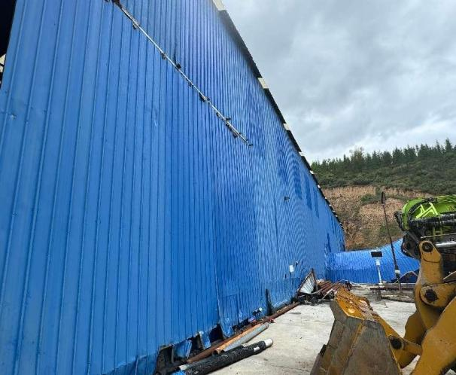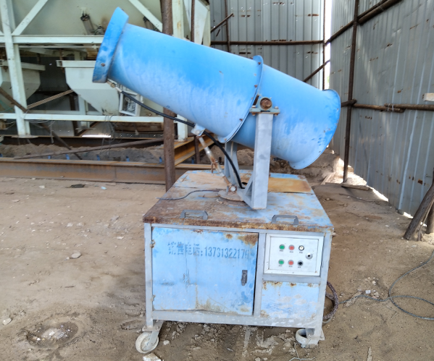
密闭原料库
洒水装置
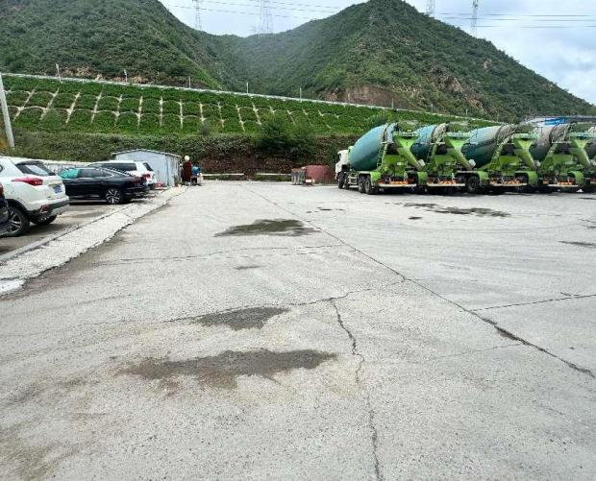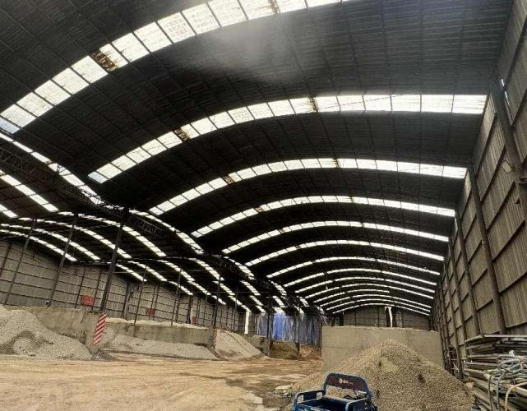

洒水抑尘装置
道路硬化
图3-1 项目原料运输、堆卸粉尘控制措施照片
根据检测报告（HBJC检字﹝2024﹞1755号），项目厂界颗粒物排放浓度最大值为0.220mg/m³，满足《水泥工业大气污染物超低排放标准》（DB13/2167-2020）表2中无组织浓度限值要求。
（2）筒仓呼吸粉尘
项目产线设有粉料筒仓8个，高度20m，容料量均为200t，筒仓均配备仓顶除尘器，项目每个筒仓负压工作，粉料入仓时产生的粉尘均经仓顶密闭式收尘器处理，收集的粉尘经脉冲震荡后回落于料筒内，外排粉尘量较小。
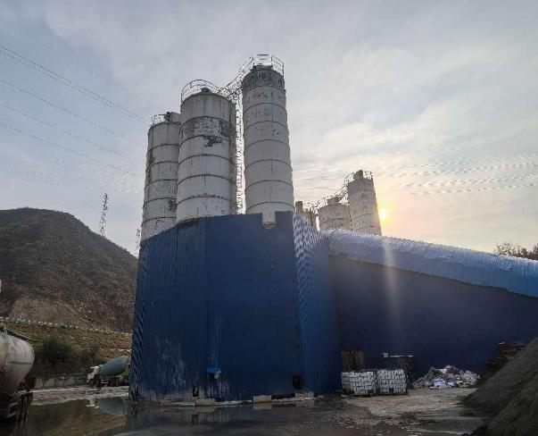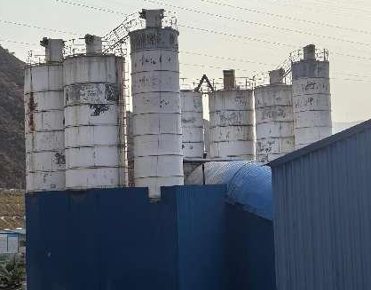

图3-2 项目筒仓仓顶除尘器照片
仓顶脉冲除尘器：仓顶脉冲除尘器是一种带有一定负压的收尘装置，它适用于各种粉末状物质在机械输送装置输送时产生的粉尘的收尘，不使粉尘散落到空气中。通常由振荡电机，支架，防雨帽，上部筒箱，电器盒，振荡盒，滤芯，密封筒箱，防护网，连接夹子，焊接法兰，密封垫等组成。仓顶除尘器是一种圆形可拆的金属滤筒，底板上有嵌入圆形孔，内部设有滤芯，并扎紧在上端1个振荡器的吊架上，定时振动，使滤芯阻留下来的灰尘降落在仓内。
（3）皮带输送粉尘和搅拌粉尘
砂子、碎石从堆料场运至储料斗输送至搅拌站采用皮带输送，项目皮带为密闭输送，输送过程中会产生一定的粉尘，此外，搅拌初期，由于原料未拌湿，会产生一定的粉尘，项目皮带运输产生的粉尘与搅拌粉尘一同经搅拌站布袋除尘器处置。
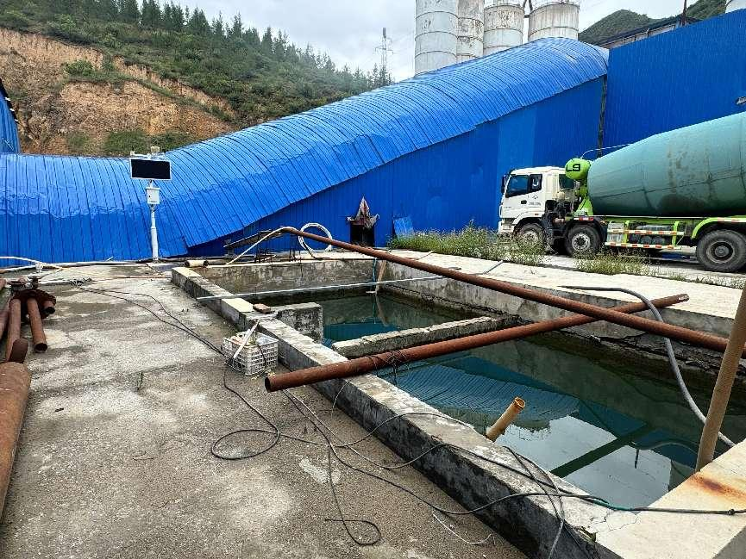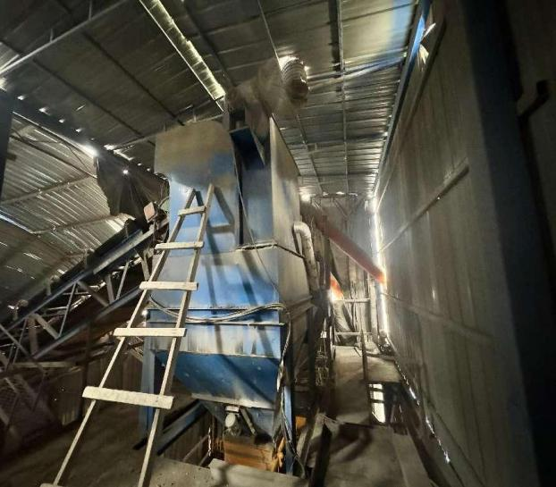
搅拌楼布袋除尘器1#
传料带密闭
图3-3 项目布袋除尘器照片
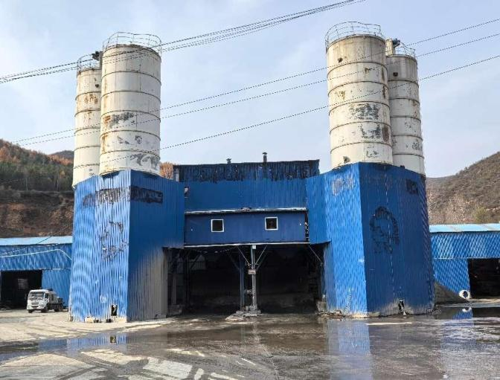
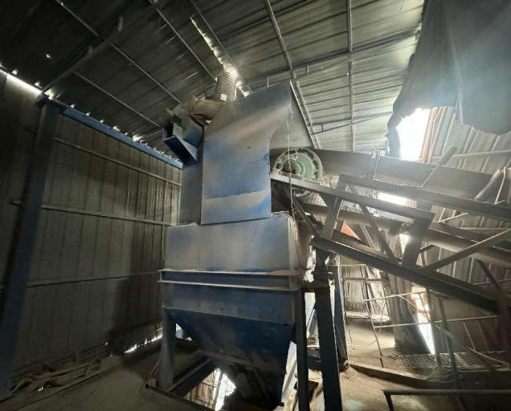
项目两套搅拌机分别配套设置1套布袋除尘器，搅拌粉尘经布袋除尘器处理后于15m高排气筒（P2、P3）外排，袋式除尘器的基本工作原理：含尘气体进入挂有一定数量滤袋的袋室后，被滤袋纤维过滤。随着阻留的粉尘不断增加，一部分粉尘嵌入滤料内部；一部分覆盖在滤袋表面形成一层粉尘层。此时，含尘气体的过滤主要依靠粉尘层进行。其除尘机理为含尘气体通过粉尘层与滤料时产生的筛分、惯性、粘附、扩散与静电等作用，使粉尘得到捕集。当粉尘层加厚，压力损失达到一定程度时，需要进行清灰。清灰后压力降低，但仍有一部分粉尘残留在滤袋上，在下一个过滤周期开始时，起到良好的捕尘作用。

搅拌楼布袋除尘器排气筒
搅拌楼布袋除尘器2#
袋式除尘器的主要特点是：①除尘效率高，一般在90%以上，对亚微米粒径的细尘也具有较高净化效率；②处理风量范围广，小的仅每分钟数立方米，大的可达每分钟数万立方米，既可用于尘源的通风除尘，改善作业场所的空气质量，也可用于工业炉窑的烟气除尘，减少大气污染物的排放；③结构比较简单，维护操作方便；④在保证同样高的除尘效率前提下，造价低于电除尘器；⑤对粉尘的特征不敏感，不受粉尘比电阻的影响。
根据北京新奥环标测试技术有限公司出具的检测报告（AST241126B006），搅拌粉尘排放满足《水泥工业大气污染物超低排放标准》（DB13/2167-2020）表1散装水泥中转站及水泥制品生产水泥仓及其他通风生产设备大气污染物最高允许排放浓度限值。
（4）破碎、筛分粉尘
原材料石块从堆料场运至破碎斗经破碎后输送至筛分工序采用皮带输送，项目皮带输送在封闭车间内进行，原料破碎、筛分会产生一定的粉尘。项目破碎、筛分工序分别设置布袋除尘器装置，皮带运输产生的粉尘与破碎、筛分粉尘一同经布袋除尘器处置后通过15m高排气筒排放。
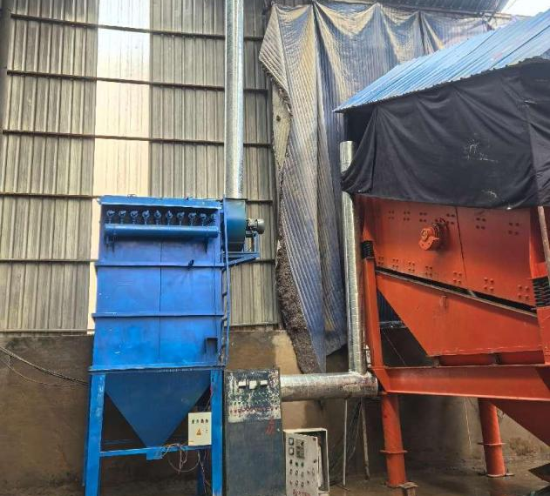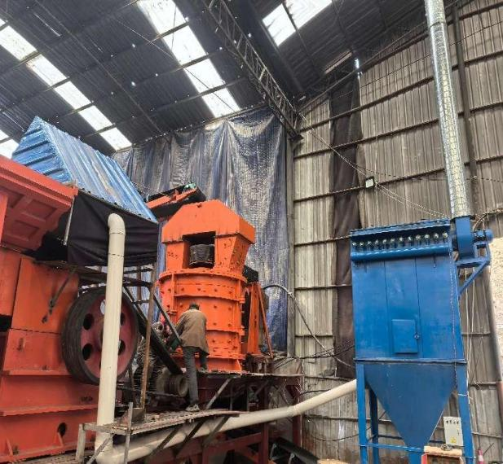

破碎工序集气罩+布袋除尘器装置

筛分工序集气罩+布袋除尘器装置
图3-3 项目布袋除尘器照片
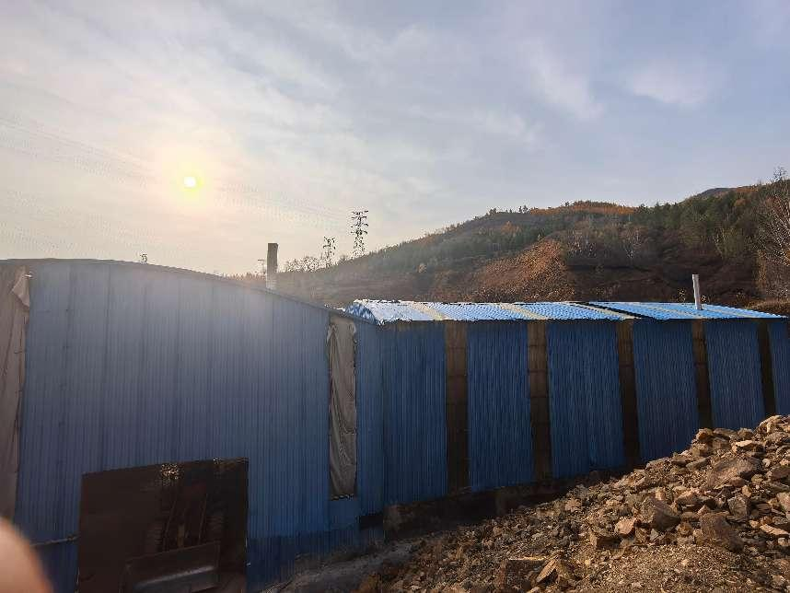
项目破碎和筛分工序分别配套设置1套布袋除尘器，粉尘经布袋除尘器处理后于15m高排气筒（DA001、P1）外排。

破碎、筛分布袋除尘器装置废气排气筒

搅拌楼布袋除尘器排气筒
根据北京新奥环标测试技术有限公司出具的检测报告（AST241108B002），破碎、筛分粉尘排放口排放浓度满足《水泥工业大气污染物超低排放标准》（DB13/2167-2020）表1散装水泥中转站及水泥制品生产水泥仓及其他通风生产设备大气污染物最高允许排放浓度限值。

3.2.2废水污染源及治理措施
本项目生产用水全部进入产品，不外排；厂区降尘用水自然蒸发，不外排；设备及车辆清洗废水、实验室用水经沉淀池处置后回用于生产不外排。废水主要是职工生活污水。职工生活污水产生量以用水量的80%计，则生活污水产生量为89.6m³/a，水质简单，排入厂区防渗旱厕内，由环卫部门定期清掏。
项目厂区沉淀池照片如下。
图3-4 项目沉淀池照片

3.2.3噪声
项目运营期噪声主要为搅拌主机、空压机、风机、破碎机、筛分机等设备运行产生的噪声，采取基础减震后噪声源强为75~90dB（A）之间。项目在满足工艺的前提下，尽可能选用功率小、噪声低的设备，采用厂房隔声等措施，合理布置设备位置。采取以上措施后可有效减轻噪声对周围环境的影响。采取以上措施后经检测，厂界各个监测点昼间噪声值为50.7-53.9dB（A），夜间噪声值为40.8-44.7dB（A），厂界噪声可满足《工业企业厂界环境噪声排放标准》（GB12348-2008）中2类标准要求。

3.2.4固体废物
本项目固体废物主要为除尘器收集粉尘、沉淀池泥渣、不合格产品、试验废块及职工生活垃圾。
生活垃圾统一收集后定期交环卫部门清运处置。除尘器收集粉尘、沉淀池泥渣、不合格产品、试验废块集中收集后回用于生产。
综上，厂区产生的所有固废均得到有效处理或处置，不会对周围环境产生影响。

3.2.5其他环境保护设施
（1）环境风险防范设施
为防止项目建设对地下水、土壤可能造成的污染，建设单位已强化厂区内的防渗措施，具体措施如下：
①源头控制：加强对生活污水的管理，完善了厂区原有设施的检修维护制度，安排专人对厂区环保设施及三废情况的管理。
②防渗措施：厂区道路及混凝土搅拌站处地面已进行了硬化处理。项目沉淀池按照一般防渗区进行建设，等效黏土防渗层Mb≥1.5m，渗透系数≤1.0×10⁻⁷cm/s。
（2）规范化排污口、监测设施
本项目废气排污口已按照规范化设置要求进行设置。

4、环评主要结论及环评批复要求

4.1环境影响报告书（表）主要结论与建议
本项目的建设符合国家及地方产业政策要求，满足“三线一单”的要求；项目产生的废气、废水、噪声、固废等污染物在满足环评提出各项要求和污染防治措施的基础上，正常运行状态下能够做到达标排放，本项目的建设不会改变区域环境质量功能，对环境影响较小，项目选址可行。在全面加强监督管理，认真落实各项环保措施的条件下，从环保角度分析，项目的建设是可行的。

4.2审批部门审批意见
2024年09月04日，张家口市行政审批局出具了《张家口鑫光商砼有限公司新建20万m³混凝土和3万m³稳定土拌合站项目环境影响报告表》的审批意见，批文号：张行审立字﹝2024﹞574号，主要审批意见如下：
“张家口鑫光商砼有限公司所提交的《张家口鑫光商砼有限公司新建20万m³混凝土和3万m³稳定土拌合站项目环境影响报告表》（污染影响类）已收悉，根据企业委托张家口昊峰环保科技有限公司编制的环境影响报告表及张家口市崇礼区数据和政务服务局出具的预审意见，现批复意见如下：
一、张家口鑫光商砼有限公司拟实施的新建20万m³混凝土和3万m³稳定土拌合站项目位于张家口市崇礼区西湾子镇二道沟村。项目总投资2500万元，其中环保投资200万元。项目占地面积7145平方米，租赁场地，建设破碎、筛分车间等公辅设施，新购置HZS180搅拌机组、粉料罐、破碎机、筛分机等机械设施。项目建成后年产20万立方米混凝土和3万立方米稳定土。
在全面落实环境影响报告表提出的各项环境保护设施及措施，确保各类污染物达标稳定排放的前提下，该项目对环境不利影响能够得到一定的缓解和控制，我局原则性同意你公司按照环境影响报告表中所列建设项目的地点、性质、规模、采取的环境保护措施进行项目建设。本报告表及批复可作为该项目建设和环境管理以及验收的依据。
二、项目建设及运营期应严格落实以下要求：
1、加强施工期环境管理，制定严格的规章制度，合理布置施工现场、安排施工时间。在敏感点附近，应避免夜间施工，确需夜间施工的，应报当地环保部门批准后方可实施。运输车辆采取限速、禁鸣等措施，同时严格落实环评报告中提出的其它各项噪声振动防治措施，确保施工期噪声满足《建筑施工场界环境噪声排放标准》（GB12523-2011）相关限值要求，施工期扬尘须满足《施工场地扬尘排放标准》（DB13/2934-2019）表1中标准要求，确保施工期各项污染物稳定达标排放。
2、项目车辆清洗、搅拌罐清洗废水、实验室废水等生产废水须经沉淀后回用于生产；生活污水须统一排入防渗旱厕，定期由环卫部门清理处置，待市政污水管网接通后须无条件接入市政污水管网。
3、项目生产无需用热，不得新建燃煤设施。破碎、筛分工序产生的颗粒物须经有效处理设施处理后通过1根15米高排气筒(P1)排放，排放浓度须满足《水泥工业大气污染物超低排放标准》(DB13/2167-2020)表1中散装水泥中转站及水泥制品生产水泥仓及其他通风生产设备排放标准要求；搅拌机组产生的颗粒物须经各自有效处理设施处理后通过各自1根15米高排气筒(P2、P3)排放，排放浓度须满足《水泥工业大气污染物超低排放标准》(DB13/2167-2020)表1中散装水泥中转站及水泥制品生产水泥仓及其他通风生产设备排放标准要求；筒仓产生的废气须经各自有效处理设施处理后通过各自15米高排气口(P4-P11)排放，排放浓度均须满足《水泥工业大气污染物超低排放标准》(DB13/2167-2020)表1中散装水泥中转站及水泥制品生产水泥仓及其他通风生产设备排放标准要求；厂界颗粒物浓度须满足《水泥工业大气污染物超低排放标准》(DB13/2167-2020)表2中无组织浓度限值要求。物料存储、运输和生产作业须在密闭厂房内，原料、产品堆存须按照《煤场、料场、渣场扬尘污染控制技术规范》(DB13/2352—2016)要求采取有效的防尘抑尘措施。
4、优化生产场区布局，合理布置噪声源。选用低噪生产设备，振动大的设备须加装减振机座及隔音设施，加强设备日常检修，确保厂界满足《工业企业厂界环境噪声排放标准》(GB12348-2008)中2类标准要求。
5、项目生活垃圾须分类收集，定期由环卫部门清理处置；不合格产品、实验废块须除尘灰、沉淀池沉渣须统一收集后回用于生产。
6、按要求做好生产车间等场所的防渗措施，确保不对地下水产生影响。
7、建设单位要严格落实环评报告表中提出的各项环境风险防范措施，确保风险事故情况下的环境安全。
三、项目建设必须严格执行"三同时"管理制度。如项目性质、规模、选址或者防止生态破坏、防止污染的措施发生重大变动，应当在调整前重新报批本项目环境影响评价文件。
四、你公司接到本项目环评文件批复后，应将批准后的环境影响报告表及批复送至相关生态环境行政主管部门，并按规定接受属地生态环境行政主管部门的监督检查。”

4.3审批意见落实情况
项目审批意见落实情况见下表4-1。
表4-1 环评审批意见落实情况
序号 | 审批意见内容 | 落实情况
1 | 建设单位：张家口鑫光商砼有限公司 | 建设单位不变
2 | 建设地点：张家口市崇礼区西湾子镇二道沟村 | 建设地点不变
3 | 建设内容：购置HZS180搅拌机、筒仓等生产设备，建设商品混凝土生产线1条；购置破碎机、筛分机、搅拌机、筒仓等生产设备，建设水稳拌合土生产线1条；同时购置5吨装载机1台、混凝土运输车11辆、泵车1辆、铲车1辆等附属设施。项目年产规模为：年产20万m³混凝土和3万m³稳定土拌合站。 | 建设内容基本不变
4 | 项目总投资2500万元，其中环保投资200万元 | 项目总投投资不变，环保投资增加为260万元
5 | 加强施工期环境管理，指定严格规章制度，合理布置施工现场、安排施工时间。确保施工期噪声满足《建筑施工场界环境噪声排放标准》（GB12523-2011）相关限值要求，施工期扬尘须满足《施工场地扬尘排放标准》（DB13/2934-2019）表1中标准要求 | 已落实，项目施工期较短，加强管理
6 | 项目车辆清洗、搅拌罐清洗废水、实验室废水等生产废水须经沉淀后回用于生产；生活污水须统一排入防渗旱厕，定期由环卫部门清理处置，待市政污水管网接通后须无条件接入市政污水管网。 | 已落实
7 | 项目生产无需用热，不得新建燃煤设施。破碎、筛分工序产生的颗粒物须经有效处理设施处理后通过1根15米高排气筒(P1)排放，排放浓度须满足《水泥工业大气污染物超低排放标准》(DB13/2167-2020)表1中散装水泥中转站及水泥制品生产水泥仓及其他通风生产设备排放标准要求；搅拌机组产生的颗粒物须经各自有效处理设施处理后通过各自1根15米高排气筒(P2、P3)排放，排放浓度须满足《水泥工业大气污染物超低排放标准》(DB13/2167-2020)表1中散装水泥中转站及水泥制品生产水泥仓及其他通风生产设备排放标准要求；筒仓产生的废气须经各自有效处理设施处理后通过各自15米高排气口(P4-P11)排放，排放浓度均须满足《水泥工业大气污染物超低排放标准》(DB13/2167-2020)表1中散装水泥中转站及水泥制品生产水泥仓及其他通风生产设备排放标准要求；厂界颗粒物浓度须满足《水泥工业大气污染物超低排放标准》(DB13/2167-2020)表2中无组织浓度限值要求。物料存储、运输和生产作业须在密闭厂房内，原料、产品堆存须按照《煤场、料场、渣场扬尘污染控制技术规范》(DB13/2352—2016)要求采取有效的防尘抑尘措施。 | 已落实。  项目筒仓为负压工作环境，粉尘经仓顶除尘器处理。筒仓废气为瞬时排放，不具备监测条件。  破碎与筛分设备相距较远，为了保证污染物达标排放。项目于破碎和筛分工序分别建设一套除尘设备（集气罩+布袋除尘器+15m高排气筒(P1、DA001））。厂区共计四根排气筒（DA001、P1、P2、P3），经检测，有组织粉尘排放浓度满足水泥工业大气污染物超低排放标准》（DB13/2167-2020）表1中散装水泥中转站及水泥制品生产水泥仓及其他通风生产设备排放标准要求。项目砂石料棚密闭，喷淋洒水；厂区进厂道路采取硬化措施，并配套洒水清扫车辆；采用密闭传送带，经检测，厂界颗粒物浓度满足《水泥工业大气污染物超低排放标准》（DB13/2167-2020）表2中无组织浓度限值要求。
8 | 优化生产场区布局，合理布置噪声源。选用低噪生产设备，振动大的设备须加装减振机座及隔音设施，加强设备日常检修，确保厂界满足《工业企业厂界环境噪声排放标准》（GB12348-2008）中2类标准要求。 | 已落实，厂界噪声经监测满足《工业企业厂界环境噪声排放标准》（GB12348-2008）2类标准要求
9 | 生活垃圾、实验试块须分类收集，统一由环卫部门清理处置；除尘灰、沉淀池渣须统一收集后回用于生产。 | 已落实
10 | 按要求做好生产车间等场所的防渗措施，确保不对地下水产生影响。 | 已落实
11 | 建设单位要严格落实环评报告表中提出的各项环境风险防范措施，确保风险事故情况下的环境安全。 | 已落实

5、验收执行标准

5.1污染物排放执行标准
（1）废气：有组织废气排放执行《水泥工业大气污染物超低排放标准》（DB13/2167-2020）表1大气污染物最高允许排放浓度限值；厂界无组织废气排放执行《水泥工业大气污染物超低排放标准》（DB13/2167-2020）表2大气污染物无组织排放限值。
（2）废水：项目生活污水统一排入防渗旱厕，定期由环卫部门清掏，生产废水经沉淀池处理后循环使用，不外排。
（3）噪声：运营期厂界噪声执行《工业企业厂界环境噪声排放标准》（GB12348-2008）2类标准。
（4）固体废物：一般固体废物执行《一般工业固体废物贮存和填埋污染控制标准》（GB 18599-2020）中要求。
项目污染物排放执行标准见表5-1。
表5-1 项目验收评价标准一览表
类别 | 污染源 | 项目 | 排放限值 | 单位 | 标 准 来 源
废气 | 生产过程 | 颗粒物（有组织） | 10 | mg/m³ | 《水泥工业大气污染物超低排放标准》（DB13/2167-2020）表1大气污染物最高允许排放浓度中散装水泥中转站及水泥制品生产 水泥仓及其他通风生产设备颗粒物浓度限值
废气 | 生产过程 | 颗粒物（无组织） | 0.5 | mg/m³ | 《水泥工业大气污染物超低排放标准》（DB13/2167-2020）表2大气污染物无组织排放限值（注：此处标准值指监控点与参照点总悬浮颗粒物（TSP）1h浓度值的差值）
厂界噪声 | Leq | 昼间 | 60 | dB（A） | 《工业企业厂界环境噪声排放标准》（GB12348-2008）2类标准
厂界噪声 | Leq | 夜间 | 50 | dB（A） | 《工业企业厂界环境噪声排放标准》（GB12348-2008）2类标准

5.2主要污染物总量控制指标
本项目为新建20万m³混凝土和3万m³稳定土拌合站项目，运营期废气污染物主要为颗粒物，经除尘措施治理后外排；废水污染物主要为生活污水和设备、车辆清洗废水，生活污水泼洒抑尘，清洗废水经沉淀后循环利用。因此，本项目污染物总量指标值为COD：0t/a、氨氮：0t/a、SO₂：0t/a、NOx：0t/a。

6、质量保证措施和监测分析方法

6.1质量保证措施
（1）废气监测
本次监测采样及样品分析均严格按照《空气和废气监测分析方法》（第四版增补版）及《环境监测技术规范》等要求进行，实施全程序质量控制。具体指控措施如下：
合理布设监测点位，保证各监测点位布设的科学性和可比性。
废气监测仪器符合国家有关标准或技术要求。采样、运输、保存、分析全过程严格按照《空气和废气监测分析方法》（第四版增补版）的要求进行。
（2）噪声监测
按《工业企业厂界环境噪声排放标准》（GB12348-2008）有关要求，仪器在正常条件下进行监测。噪声分析仪监测前、后经噪声校准仪进行了校准，且校准合格。
监测分析方法采用国家颁布标准分析方法，监测人员持证上岗，监测仪器在检定有效期内。

6.2监测分析方法
验收监测分析方法以及检出限见表6-1。
表6-1 项目污染物监测分析方法一览表
序号 | 检测项目 | 分析方法及依据 | 检出限
1 | 颗粒物 | 《环境空气 总悬浮颗粒物的测定 重量法》HJ 1263-2022 | 0.007mg/m³
2 | 厂界噪声 | 《工业企业厂界环境噪声排放标准》GB 12348-2008 | /

验收检测仪器见表6-2。

表6-2 项目污染物检测仪器一览表
序号 | 检测项目 | 仪器型号及编号
1 | 颗粒物 | EN-132-10 GH-60E型自动烟尘烟气测试仪
1 | 颗粒物 | EN-093 AT261电子天平
1 | 颗粒物 | EN-117 DHG-9245A电热恒温鼓风干燥箱
1 | 颗粒物 | EN-190-07 DYM3 空盒气压表
1 | 颗粒物 | EN-103-12 GH-60E 型自动烟尘烟气测试仪
2 | 噪声 | EN-184-11 AWA5688多功能声级计
2 | 噪声 | EN-194-03 WJ-8型 便携式风速仪
2 | 噪声 | EN-f-02AWA6221A声校准器

7、验收检测结果及分析
检测期间，该企业生产正常，检测期间工况大于75%，满足验收监测技术规范要求。河北俊采环境检测技术有限公司、北京新奥环标测试技术有限公司出具了建设项目环保设施竣工验收检测报告（HBJC检字﹝2024﹞第1755号、AST241108B002、AST241126B006）。

7.1废气检测结果及分析
（1）搅拌楼布袋除尘器排气筒（P2、P3）废气
根据检测报告（AST241126B006），在搅拌楼废气排气筒出口（P2、P3）处设置监测点，检测结果统计见表7-1。
表7-1 搅拌楼排气筒废气检测结果
备注：采样日期 2024.11.12
采样点位置 |  | 废气排放口P2(净化设备后)
生产设备名称及型号 |  | 混合搅拌楼 |  | 投运日期 |  | 2024.10
净化设备名称及型号 |  | 布袋除尘器 |  | 投运日期 |  | 2024.10
排气筒高度(m) |  | 15 |  | 运行负荷（%） |  | /
监测指标 |  | 单位 | 监测结果 |  |  |  | 平均值
 |  | 单位 | 第 1 次 | 第 2 次 | 第 3 次 |  | 平均值
测点截面积 |  | m² | 0.071 |  |  |  | /
大气压 |  | kPa | 87.50 | 87.60 | 87.70 |  | 87.60
含湿量 |  | % | 1.6 | 1.6 | 1.6 |  | 1.6
烟气温度 |  | ℃ | 18.5 | 18.9 | 19.2 |  | 18.9
平均静压 |  | kPa | -0.03 | -0.01 | -0.01 |  | -0.02
平均动压 |  | Pa | 25 | 32 | 28 |  | 28
烟气流速 |  | m/s | 5.68 | 6.35 | 6.00 |  | 6.01
工况废气量 |  | m³/h | 1.45×10³ | 1.62×10³ | 1.53×10³ |  | 1.53×10³
标况废气量 |  | m³/h | 1.15×10³ | 1.29×10³ | 1.22×10³ |  | 1.22×10³
颗粒物  （烟尘、粉尘） | 实测浓度 | mg/m³ | 3.3 | 2.5 | 3.7 |  | 3.2
颗粒物  （烟尘、粉尘） | 排放速率 | kg/h | 3.8×10⁻³ | 3.2×10⁻³ | 4.5×10⁻³ |  | 3.8×10⁻³
备注：采样日期 2024.11.12
采样点位置 |  | 废气排放口P3(净化设备后)
生产设备名称及型号 |  | 混合搅拌楼 |  | 投运日期 |  | 2024年10月
净化设备名称及型号 |  | 布袋除尘器 |  | 投运日期 |  | 2024年10月
排气筒高度(m) |  | 15 |  | 运行负荷（%） |  | /
监测指标 |  | 单位 | 监测结果 |  |  |  | 均值
 |  | 单位 | 第 1 次 | 第 2 次 | 第 3 次 |  | 均值
测点截面积 |  | m² | 0.071 |  |  |  | /
大气压 |  | kPa | 88.10 | 88.00 | 88.10 |  | 88.07
含湿量 |  | % | 1.8 | 1.8 | 1.8 |  | 1.8
烟气温度 |  | ℃ | 19.6 | 20.1 | 19.9 |  | 19.9
平均静压 |  | kPa | -0.01 | -0.03 | -0.04 |  | -0.03
平均动压 |  | Pa | 41 | 42 | 34 |  | 39
烟气流速 |  | m/s | 7.21 | 7.35 | 6.57 |  | 7.04
工况废气量 |  | m³/h | 1.84×10³ | 1.87×10³ | 1.67×10³ |  | 1.79×10³
标况废气量 |  | m³/h | 1.46×10³ | 1.49×10³ | 1.33×10³ |  | 1.42×10³
颗粒物（烟尘、粉尘） | 实测浓度 | mg/m³ | 3.2 | 2.7 | 4.3 |  | 2.0
颗粒物（烟尘、粉尘） | 排放速率 | kg/h | 4.7×10⁻³ | 4.0×10⁻³ | 5.7×10⁻³ |  | 4.8×10⁻³
备注：采样日期 2024.11.12
续表7-1（备注：采样日期 2024.11.13）
采样点位置 |  | 废气排放口P2(净化设备后)
生产设备名称及型号 |  | 混合搅拌楼 |  |  |  | 投运日期 |  |  | 2024.10
净化设备名称及型号 |  | 布袋除尘器 |  |  |  | 投运日期 |  |  | 2024.10
排气筒高度(m) |  | 15 |  |  |  | 运行负荷（%） |  |  | /
监测指标 |  | 单位 |  | 监测结果 |  |  |  |  | 平均值
 |  |  |  | 第 1 次 |  | 第 2 次 |  | 第 3 次 | 平均值
测点截面积 |  | m² |  | 0.071 |  |  |  |  | /
大气压 |  | kPa |  | 88.40 |  | 88.30 |  | 88.20 | 88.30
含湿量 |  | % |  | 1.7 |  | 1.7 |  | 1.7 | 1.7
烟气温度 |  | ℃ |  | 6.8 |  | 7.3 |  | 8.2 | 7.4
平均静压 |  | kPa |  | 0.00 |  | -0.01 |  | -0.01 | -0.01
平均动压 |  | Pa |  | 31 |  | 33 |  | 33 | 32
烟气流速 |  | m/s |  | 6.11 |  | 6.29 |  | 6.37 | 6.26
工况废气量 |  | m³/h |  | 1.56×10³ |  | 1.60×10³ |  | 1.62×10³ | 1.59×10³
标况废气量 |  | m³/h |  | 1.30×10³ |  | 1.34×10³ |  | 1.35×10³ | 1.33×10³
颗粒物（烟尘、粉尘） | 实测浓度 | mg/m³ |  | 3.1 |  | 2.2 |  | 2.8 | 2.7
颗粒物（烟尘、粉尘） | 排放速率 | kg/h |  | 4.0×10⁻³ |  | 2.9×10⁻³ |  | 3.8×10⁻³ | 3.6×10⁻³
备注：采样日期 2024.11.13
采样点位置 |  |  | 废气排放口P3(净化设备后)
生产设备名称及型号 |  |  | 混合搅拌楼 |  |  |  | 投运日期 |  | 2024年10月
净化设备名称及型号 |  |  | 布袋除尘器 |  |  |  | 投运日期 |  | 2024年10月
排气筒高度(m) |  |  | 15 |  |  |  | 运行负荷（%） |  | /
监测指标 |  |  | 单位 |  | 监测结果 |  |  |  | 平均值
 |  |  |  |  | 第 1 次 |  | 第 2 次 | 第 3 次 | 平均值
测点截面积 |  | m² |  |  | 0.071 |  |  |  | /
大气压 |  | kPa |  |  | 88.10 |  | 87.90 | 87.80 | 87.93
含湿量 |  | % |  |  | 1.9 |  | 1.9 | 1.9 | 1.9
烟气温度 |  | ℃ |  |  | 7.8 |  | 7.9 | 7.5 | 7.7
平均静压 |  | kPa |  |  | -0.02 |  | -0.01 | 0.00 | -0.01
平均动压 |  | Pa |  |  | 40 |  | 39 | 36 | 38
烟气流速 |  | m/s |  |  | 6.99 |  | 6.86 | 6.60 | 6.82
工况废气量 |  | m³/h |  |  | 1.78×10³ |  | 1.75×10³ | 1.68×10³ | 1.74×10³
标况废气量 |  | m³/h |  |  | 1.48×10³ |  | 1.44×10³ | 1.39×10³ | 1.44×10³
颗粒物（烟尘、粉尘） | 实测浓度 | mg/m³ |  |  | 2.8 |  | 3.6 | 3.4 | 3.3
颗粒物（烟尘、粉尘） | 排放速率 | kg/h |  |  | 4.1×10⁻³ |  | 5.2×10⁻³ | 4.7×10⁻³ | 4.7×10⁻³
备注：采样日期 2024.11.13
从表7-1及续表可以看出，该项目搅拌楼废气排放口（P2）经检测颗粒物排放最大排放浓度为3.7mg/m³，搅拌楼废气排放口（P3）经检测颗粒物排放最大排放浓度为4.3mg/m³，均满足《水泥工业大气污染物超低排放标准》（DB13/2167-2020）表1大气污染物最高允许排放浓度限值。
（2）破碎、筛分布袋除尘器排气筒排放口（DA001、P1）废气
根据检测报告（AST241108B002），在破碎、筛分废气排气筒排放口（DA001、P1）处设置监测点，检测结果统计见表7-2。
表7-2 破碎、筛分排气筒废气检测结果
备注：采样日期 2024.10.24
采样点位置 |  | 废气排放口DA001(净化设备后)
生产设备名称及型号 |  | 破碎除尘器 |  | 投运日期 |  | 2024年10月
净化设备名称及型号 |  | 布袋除尘器 |  | 投运日期 |  | 2024年10月
排气筒高度(m) |  | 15 |  | 运行负荷（%） |  | /
监测指标 |  | 单位 | 监测结果 |  |  |  | 平均值
 |  | 单位 | 第 1 次 | 第 2 次 | 第 3 次 |  | 平均值
测点截面积 |  | m² | 0.126 |  |  |  | /
大气压 |  | kPa | 88.00 | 87.00 | 87.00 |  | 87.33
含湿量 |  | % | 1.8 | 1.8 | 1.8 |  | 1.8
含氧量 |  | % | / | / | / |  | /
烟气温度 |  | ℃ | 9.5 | 9.3 | 8.8 |  | 9.2
平均静压 |  | kPa | 0.01 | 0.01 | -0.05 |  | -0.01
平均动压 |  | Pa | 51 | 64 | 78 |  | 64
烟气流速 |  | m/s | 8.01 | 9.02 | 9.98 |  | 9.00
工况废气量 |  | m³/h | 3.62×10³ | 4.08×10³ | 4.52×10³ |  | 4.07×10³
标况废气量 |  | m³/h | 2.99×10³ | 3.33×10³ | 3.69×10³ |  | 3.34×10³
颗粒物（烟尘、粉尘） | 实测浓度 | mg/m³ | 5.3 | 3.8 | 4.3 |  | 4.5
颗粒物（烟尘、粉尘） | 折算浓度 | mg/m³ | / | / | / |  | /
颗粒物（烟尘、粉尘） | 排放速率 | kg/h | 0.016 | 0.013 | 0.016 |  | 0.015
备注：采样日期 2024.10.24
采样点位置 |  | 废气排放口P1(净化设备后)
生产设备名称及型号 |  | 振动筛分除尘器 |  | 投运日期 |  | 2024年10月
净化设备名称及型号 |  | 布袋除尘 |  | 投运日期 |  | 2024年10月
排气筒高度(m) |  | 15 |  | 运行负荷（%） |  | /
监测指标 |  | 单位 | 监测结果 |  |  |  | 平均值
 |  | 单位 | 第 1 次 | 第 2 次 | 第 3 次 |  | 平均值
测点截面积 |  | m² | 0.071 |  |  |  | /
大气压 |  | kPa | 88.00 | 87.00 | 87.00 |  | 87.33
含湿量 |  | % | 1.8 | 1.8 | 1.8 |  | 1.8
含氧量 |  | % | / | / | / |  | /
烟气温度 |  | ℃ | 9.1 | 16.2 | 14.8 |  | 13.4
平均静压 |  | kPa | -0.01 | -0.01 | -0.01 |  | -0.01
平均动压 |  | Pa | 17 | 32 | 24 |  | 24.3
烟气流速 |  | m/s | 4.54 | 6.39 | 5.47 |  | 5.47
工况废气量 |  | m³/h | 1.16×10³ | 1.63×10³ | 1.39×10³ |  | 1.39×10³
标况废气量 |  | m³/h | 954 | 1.29×10³ | 1.11×10³ |  | 1.12×10³
颗粒物（烟尘、粉尘） | 实测浓度 | mg/m³ | 1.3 | 2.3 | 1.8 |  | 1.8
颗粒物（烟尘、粉尘） | 折算浓度 | mg/m³ | / | / | / |  | /
颗粒物（烟尘、粉尘） | 排放速率 | kg/h | 1.24×10⁻³ | 2.98×10⁻³ | 2.0×10⁻³ |  | 2.07×10⁻³
备注：采样日期 2024.10.24

续表7-2（备注：采样日期 2024.10.25）
采样点位置 |  | 废气排放口DA001(净化设备后)
生产设备名称及型号 |  | 破碎除尘器 |  | 投运日期 |  | 2024年10月
净化设备名称及型号 |  | 布袋除尘器 |  | 投运日期 |  | 2024年10月
排气筒高度(m) |  | 15 |  | 运行负荷（%） |  | /
监测指标 |  | 单位 | 监测结果 |  |  |  | 平均值
 |  | 单位 | 第 1 次 | 第 2 次 | 第 3 次 |  | 平均值
测点截面积 |  | m² | 0.126 |  |  |  | /
大气压 |  | kPa | 89.50 | 89.30 | 89.00 |  | 89.27
含湿量 |  | % | 1.9 | 1.9 | 1.9 |  | 1.9
含氧量 |  | % | / | / | / |  | /
烟气温度 |  | ℃ | 5.1 | 6.8 | 8.4 |  | 6.8
平均静压 |  | kPa | -0.03 | -0.03 | -0.04 |  | -0.03
平均动压 |  | Pa | 51 | 60 | 76 |  | 62
烟气流速 |  | m/s | 7.85 | 8.61 | 9.63 |  | 8.70
工况废气量 |  | m³/h | 3.55×10³ | 3.90×10³ | 4.36×10³ |  | 3.93×10³
标况废气量 |  | m³/h | 3.02×10³ | 3.29×10³ | 3.64×10³ |  | 3.32×10³
颗粒物（烟尘、粉尘） | 实测浓度 | mg/m³ | 4.9 | 4.1 | 5.7 |  | 4.9
颗粒物（烟尘、粉尘） | 折算浓度 | mg/m³ | / | / | / |  | /
颗粒物（烟尘、粉尘） | 排放速率 | kg/h | 0.015 | 0.014 | 0.021 |  | 0.017
备注：采样日期 2024.10.25
采样点位置 |  | 废气排放口P1(净化设备后)
生产设备名称及型号 |  | 振动筛分除尘器 |  | 投运日期 |  | 2024年10月
净化设备名称及型号 |  | 布袋除尘 |  | 投运日期 |  | 2024年10月
排气筒高度(m) |  | 15 |  | 运行负荷（%） |  | /
监测指标 |  | 单位 | 监测结果 |  |  |  | 平均值
 |  | 单位 | 第 1 次 | 第 2 次 | 第 3 次 |  | 平均值
测点截面积 |  | m² | 0.071 |  |  |  | /
大气压 |  | kPa | 88.50 | 89.30 | 89.00 |  | 88.93
含湿量 |  | % | 1.9 | 1.9 | 1.9 |  | 1.9
含氧量 |  | % | / | / | / |  | /
烟气温度 |  | ℃ | 7.9 | 9.1 | 10.8 |  | 9.3
平均静压 |  | kPa | -0.02 | 0.00 | 0.00 |  | -0.01
平均动压 |  | Pa | 27 | 19 | 23 |  | 23
烟气流速 |  | m/s | 5.72 | 4.78 | 5.33 |  | 5.28
工况废气量 |  | m³/h | 1.46×10³ | 1.22×10³ | 1.36×10³ |  | 1.35×10³
标况废气量 |  | m³/h | 1.21×10³ | 1.02×10³ | 1.12×10³ |  | 1.12×10³
颗粒物（烟尘、粉尘） | 实测浓度 | mg/m³ | 1.6 | 2.6 | 2.3 |  | 2.2
颗粒物（烟尘、粉尘） | 折算浓度 | mg/m³ | / | / | / |  | /
颗粒物（烟尘、粉尘） | 排放速率 | kg/h | 1.94×10⁻³ | 2.65×10⁻³ | 2.58×10⁻³ |  | 2.39×10⁻³
备注：采样日期 2024.10.25
从表7-2及续表可以看出，该项目破碎废气排放口（DA001）废气经检测颗粒物排放最大排放浓度为5.7mg/m³，筛分废气排放口（P1）废气经检测颗粒物排放最大排放浓度为2.6mg/m³，均满足《水泥工业大气污染物超低排放标准》（DB13/2167-2020）表1大气污染物最高允许排放浓度限值。
（3）厂界废气
项目厂界无组织废气检测结果见表7-3。
表7-3 厂界废气监测结果
检测项目 | 采样日期 | 检测点位 | 检测结果（mg/m³） |  |  |  | 最高值（mg/m³） | 执行标准及标准值
颗粒物 | 2024.  10.24 | 上风向 | 0.065 | 0.089 | 0.060 | 0.074 | 0.089 | 厂界颗粒物排放浓度执行《水泥工业大气污染物超低排放标准》（DB13/2167-2020）表2大气污染物无组织排放限值。限值要求：0.5mg/m³
颗粒物 | 2024.  10.24 | 下风向1 | 0.138 | 0.248 | 0.183 | 0.160 | 0.183
颗粒物 | 2024.  10.24 | 下风向2 | 0.173 | 0.195 | 0.155 | 0.281 | 0.281
颗粒物 | 2024.  10.24 | 下风向3 | 0.262 | 0.201 | 0.241 | 0.190 | 0.262
颗粒物 | 2024.10.25 | 上风向 | 0.079 | 0.060 | 0.090 | 0.066 | 0.090
颗粒物 | 2024.10.25 | 下风向1 | 0.158 | 0.169 | 0.163 | 0.154 | 0.169
颗粒物 | 2024.10.25 | 下风向2 | 0.258 | 0.139 | 0.257 | 0.190 | 0.258
颗粒物 | 2024.10.25 | 下风向3 | 0.187 | 0.280 | 0.199 | 0.265 | 0.280
从表7-3可以看出，厂界废气经检测颗粒物最大排放浓度为0.281mg/m³，满足《水泥工业大气污染物超低排放标准》（DB13/2167-2020）表2大气污染物无组织排放限值。

7.2厂界噪声检测结果及分析
在项目厂址东、南、西、北4个厂界分别设置噪声检测点，检测结果统计见表7-4。
表7-4噪声检测结果
点位  时间 |  | 检测结果（Leq值dB（A））
 |  | 东侧 | 南侧 | 西侧 | 北侧
2024.10.24 | 昼 | 52.6 | 53.1 | 53.9 | 51.4
2024.10.24 | 夜 | 42.8 | 44.1 | 40.8 | 42.1
2024.10.25 | 昼 | 52.6 | 53.7 | 51.2 | 50.7
2024.10.25 | 夜 | 44.7 | 42.5 | 44.0 | 41.1
由表7-4可知，厂界各个监测点昼间噪声值为50.7-53.9dB（A），夜间噪声值为40.8-44.7dB（A），均能达到《工业企业厂界环境噪声排放标准》（GB12348-2008）中2类标准，满足验收调查标准要求。

7.3污染物排放总量核算
本项目环评核算总量指标值为COD：0t/a、氨氮：0t/a、SO₂：0t/a、NOx：0t/a，实际建成后，项目不涉及废水排放和燃煤、燃气锅炉等，实际总量核算结果为：COD：0t/a、氨氮：0t/a、SO₂：0t/a、NOx：0t/a，与环评一致。

8环境管理检查

8.1环保管理机构
张家口鑫光商砼有限公司由专人负责日常环境管理工作，定期巡检环境影响情况，环保设施运行情况，及时处理环境问题，并进行有关环境保护法律法规宣传工作。

8.2施工期环境管理
建设项目施工期对周围环境的影响主要为建筑施工和物料运输过程产生的扬尘、施工噪声、施工期生活污水及施工时产生的固体废物等。通过采取有效治理措施，并合理安排施工时间等以减轻项目建设期对周边环境的影响。施工过程已经结束，影响消失，对周边环境影响已不存在。

8.3运行期环境管理
建设单位制定了相应的环境管理制度，并且正常履行了试运行期的环境职责，试运行期的检测工作也已经完成，后续检测计划按周期正常进行。

8.4社会环境影响情况调查
经咨询环保主管部门，项目试运行期间未发生扰民和公众投诉意见。

8.5环境管理情况分析
建设运营单位完善了相应的环境管理制度，并且正常履行了试运行期的环境职责，试运行期的检测工作也已经完成，后续检测计划按周期正常进行。

9、结论和建议

9.1项目验收结论

9.1.1项目概况
项目名称：新建20万m³混凝土和3万m³稳定土拌合站项目
建设单位：张家口鑫光商砼有限公司
建设性质：新建
工程投资：项目总投资2500万元，其中环保投资260万元，环保投资占总投资比例为10.4%。
建设地点：建设项目位于张家口市崇礼区西湾子镇二道沟村。项目地理位置图见附图1、平面布置图见附图2、周边关系图见附图3。
建设内容及建设规模：购置HZS180搅拌机、筒仓等生产设备，建设商品混凝土生产线1条；购置破碎机、筛分机、搅拌机、筒仓等生产设备，建设水稳拌合土生产线1条；同时购置5吨装载机1台、混凝土运输车11辆、泵车1辆、铲车1辆等附属设施。项目年产规模为：年产20万m³混凝土和3万m³稳定土拌合站。
劳动定员及工作制度：本项目劳动定员10人，工作制度实行一班制，每天工作时间为8小时，年生产240天。
9.1.2项目监测结果
根据检测报告（HBJC检字﹝2024﹞第1755号、AST241108B002、AST241126B006）：
（1）废气
该项目搅拌楼废气排放口（P2）经检测颗粒物排放最大排放浓度为3.7mg/m³，搅拌楼废气排放口（P3）经检测颗粒物排放最大排放浓度为4.3mg/m³，破碎废气排放口（DA001）废气经检测颗粒物排放最大排放浓度为5.7mg/m³，筛分废气排放口（P1）废气经检测颗粒物排放最大排放浓度为2.6mg/m³，均满足《水泥工业大气污染物超低排放标准》（DB13/2167-2020）表1大气污染物最高允许排放浓度限值；
厂界废气经检测颗粒物最大排放浓度为0.281mg/m³，满足《水泥工业大气污染物超低排放标准》（DB13/2167-2020）表2大气污染物无组织排放限值。
（2）厂界噪声
项目设备噪声经过基础减震、建筑隔声、距离衰减后，厂界各个监测点昼间噪声值为50.7-53.9dB（A），夜间噪声值为40.8-44.7dB（A），可满足《工业企业厂界环境噪声排放标准》（GB 12348-2008）2类区标准要求。
9.1.3项目验收结论
张家口鑫光商砼有限公司新建20万m³混凝土和3万m³稳定土拌合站项目在施工期和试运行期执行了环境保护“三同时”制度，落实了该项目环境影响评价报告表和环保主管部门的批复要求。根据该项目施工期环境影响调查结果，该项目对施工期间产生的废气、废水、噪声及固体废物均采取了相应的处理及处置措施，对周围环境影响较小。根据试运行期间的竣工验收监测数据，项目在试运行期间筒仓粉尘经仓顶除尘器处理；搅拌、破碎、筛分粉尘经布袋除尘器处理后外排；厂区砂石料棚密闭，喷淋洒水；进厂道路采取硬化措施，并配套洒水清扫车辆；采用密闭传送带，经检测废气排放达标。项目盥洗废水用于厂区泼洒抑尘，生活污水排入厂区防渗旱厕，旱厕定期清掏，生产废水循环利用不外排。项目厂界噪声经检测符合《工业企业厂界噪声排放标准》（GB12345-2008）2类标准要求。项目除尘器收集的粉尘回用于生产；沉淀池沉淀砂石经收集后回用于生产；废混凝土试块破碎后回用于生产；生活垃圾由环卫部门清运处理。
按照生态环境部关于建设项目竣工环境保护验收的有关规定，该项目具备工程竣工环境保护验收条件。
综上所述，同意张家口鑫光商砼有限公司新建20万m³混凝土和3万m³稳定土拌合站项目通过竣工环境保护验收。

9.2建议
完善各项管理制度，加强厂区废气处理设施的运行管理及监测，做好厂区沉淀池防渗及固体废物的储存、转运管理工作。

